GA3-220501093-AA2 - Desarrollar soluciones algorítmicas, a través de estructuras de control



Duvier Davey Mena Mosquera

Ficha: 3186583
Septiembre 2025

Tecnología en Análisis y Desarrollo de Software.

Introducción
El presente documento corresponde al desarrollo de la evidencia GA3-220501093-AA2-EV03: Taller aplicando funciones y procedimientos en la solución de algoritmos, donde se busca aplicar los conocimientos adquiridos durante el componente formativo de programación. A través de la resolución de problemas cotidianos y académicos, se pretende fortalecer las competencias en el diseño de algoritmos, empleando la notación de pseudocódigo y la representación gráfica mediante diagramas de flujo.
La actividad tiene como objetivo principal afianzar el uso de estructuras de control básicas —secuenciales, condicionales y repetitivas—, además de fomentar el pensamiento lógico y analítico en la solución de problemas. Cada ejercicio planteado se resolverá siguiendo una metodología clara y organizada, garantizando que el aprendiz pueda identificar adecuadamente las entradas, procesos y salidas (EPS) en cada caso.

Justificación
El aprendizaje de algoritmos constituye una de las bases más importantes en la formación de un tecnólogo en Análisis y Desarrollo de Software. A través de la práctica con pseudocódigo y diagramas de flujo, el aprendiz adquiere la capacidad de descomponer un problema en pasos lógicos, comprender su funcionamiento y posteriormente trasladarlo a un lenguaje de programación real.
La justificación de este taller radica en la necesidad de desarrollar habilidades de abstracción, lógica y estructuración, fundamentales para el diseño de soluciones eficientes. Además, la utilización de funciones y procedimientos permite modularizar el código, promoviendo la reutilización y la claridad en el diseño de programas.
De este modo, la presente evidencia contribuye al fortalecimiento de competencias tanto académicas como laborales, preparando al aprendiz para enfrentar retos más complejos en el campo del desarrollo de software.

En esta evidencia se trabajará en la resolución de diez problemas prácticos que requieren la aplicación de funciones, procedimientos, estructuras secuenciales, condicionales y repetitivas, con el fin de desarrollar soluciones claras en pseudocódigo (PSeInt) y diagramas de flujo.
Los ejercicios a resolver son los siguientes:
- Un corredor de maratón (distancia 42,195 km) ha recorrido la carrera en 2 horas 25 minutos. Se desea un algoritmo que calcule el tiempo medio en minutos por kilómetro.
- Realizar la conversión de una temperatura dada en grados Centígrados a grados Fahrenheit. (Fórmula: F = (9/5) C + 32).
- Escribir el algoritmo que permita calcular la nota correspondiente al primer parcial de “análisis” para un estudiante. Se debe considerar que hay dos talleres y un quiz que en conjunto valen un 30% de la nota, y el examen parcial que corresponde al 70%.
- Un capital C está situado a un tipo de interés R anual. Determinar al término de cuántos años se doblará dicho capital.
- Elaborar un algoritmo que permita ingresar 20 números y muestre todos los números menores o iguales a 25.
- Hacer un programa que sume 5 precios de camisas (en dólares) y muestre el total de la venta en pesos.
- Hacer un programa que registre el consumo realizado por los clientes de un restaurante. Si el consumo de cada cliente excede 50.000, se aplicará un descuento del 20%. Se debe mostrar el pago de cada cliente y el total de todos los pagos.
- Diseñar un algoritmo que permita ingresar la hora, minutos y segundos, y que calcule la hora en el siguiente segundo ("0 <= H <= 23", "0 <= M <= 59", "0 <= S <= 59").
- Dado un número N, escribir el producto desde 1 hasta N.
- Realizar un algoritmo que muestre por pantalla la tabla de multiplicar decreciente de cualquier número ingresado entre el 1 y el 10.

Desarrollo

Problema 1
Tiempo medio en minutos por kilómetro.

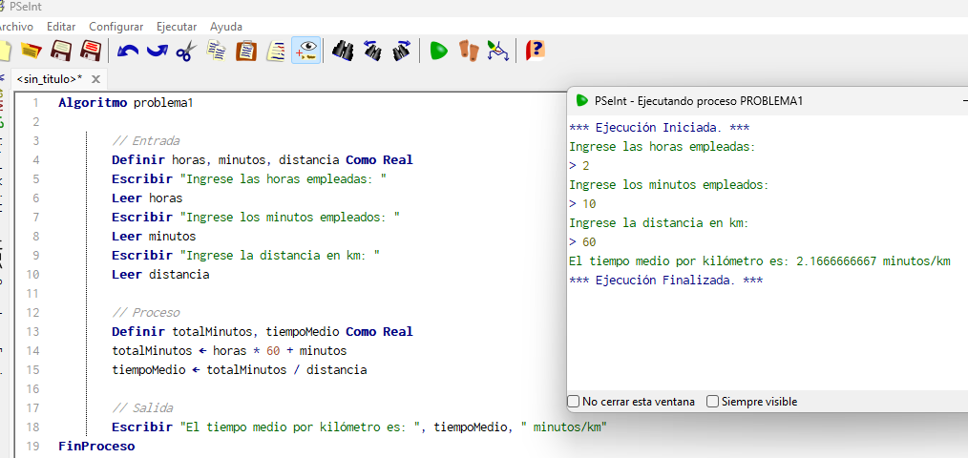
Diagrama
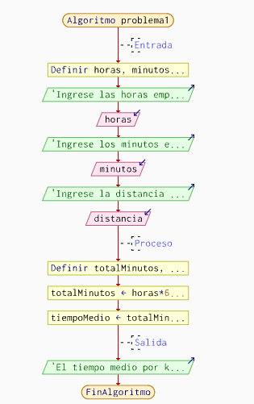

Problema 2
Conversión Celsius a Fahrenheit.
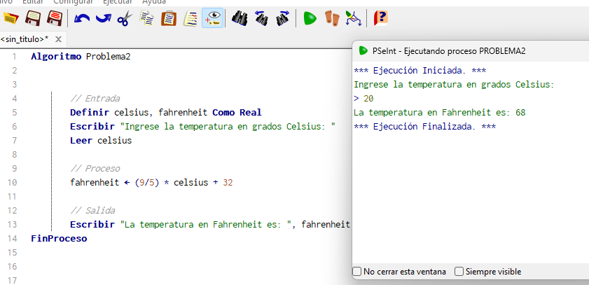
Diagrama
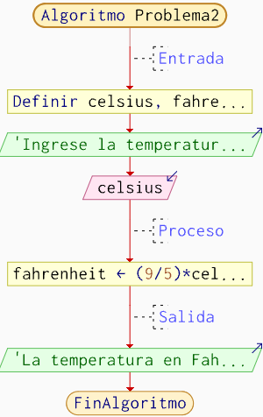

Problema 3
Nota del primer parcial.
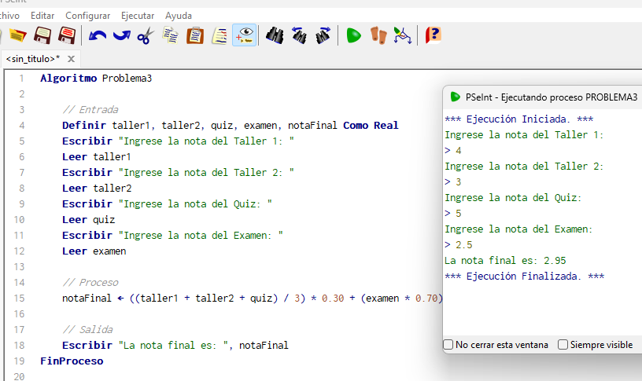
Diagrama
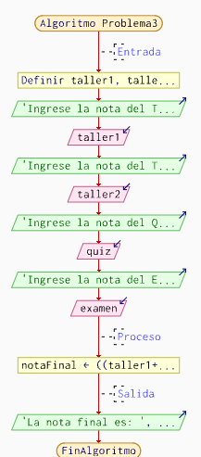

Problema 4
Capital que se dobla con interés.
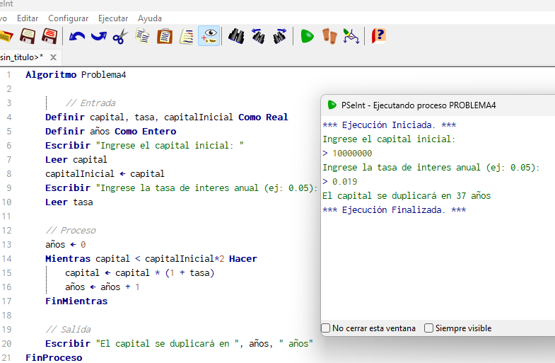
Diagrama
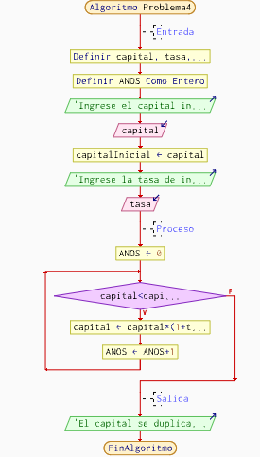

Problema 5
Ingresar 20 números y mostrar los menores o iguales a 25.
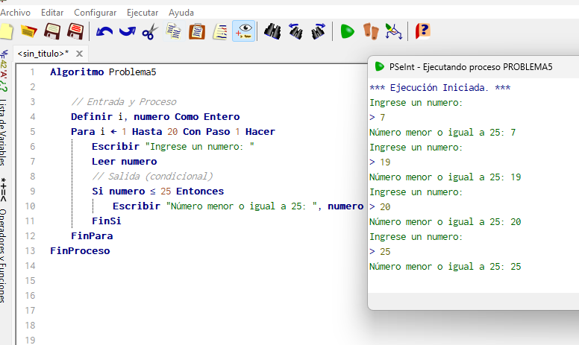
Diagrama
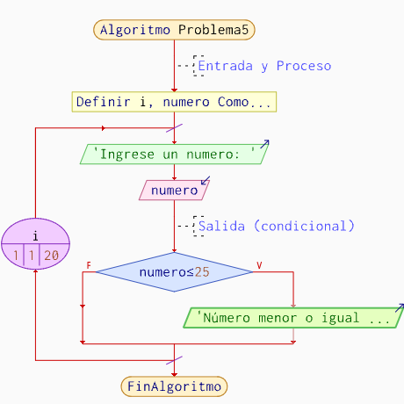

Problema 6
Suma de 5 camisas en dólares y conversión a pes

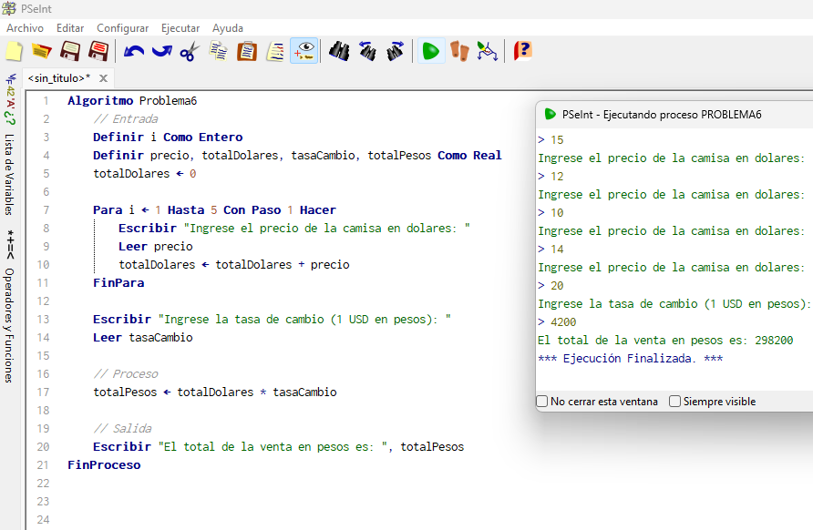
Diagrama
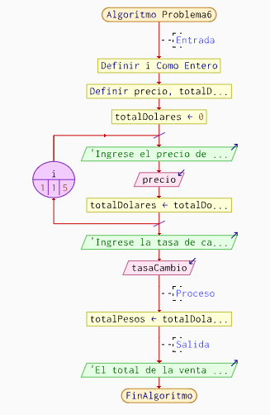

Problema 7
Consumo en restaurante.
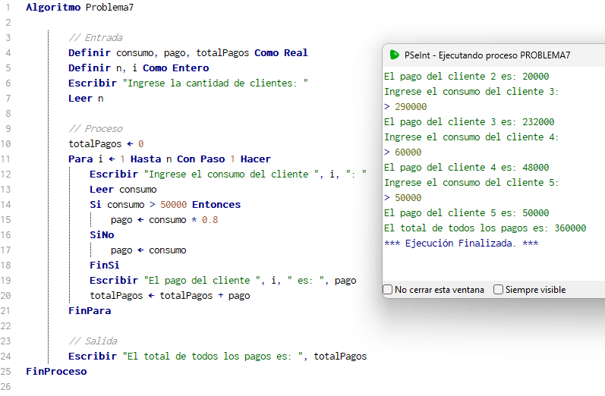
Diagrama
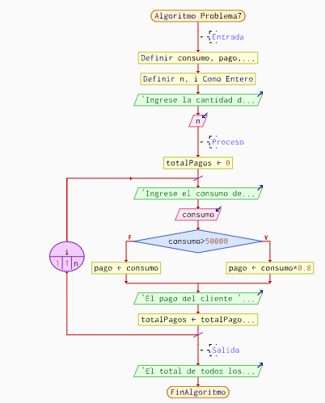

Problema 8
Hora en el siguiente segundo.

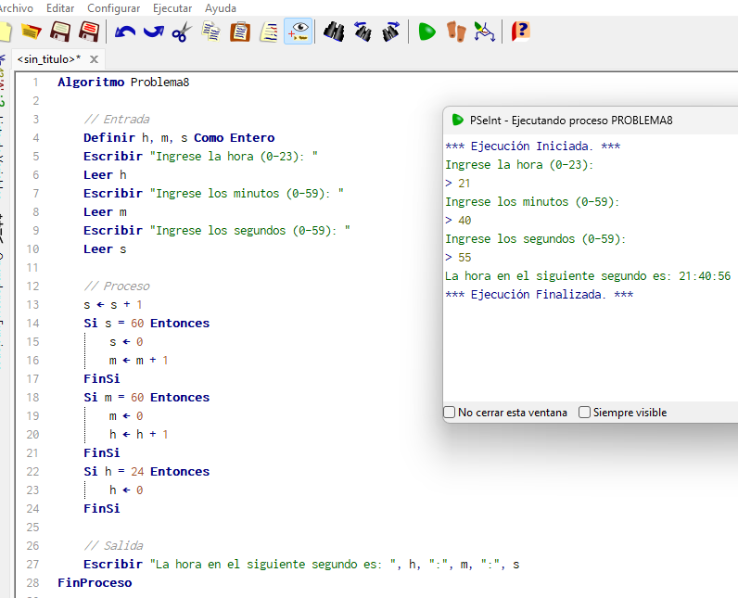
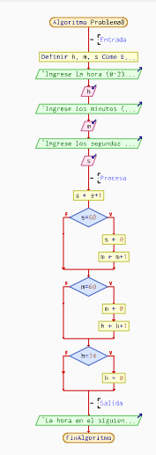

Problema 9
Producto de 1 a N.
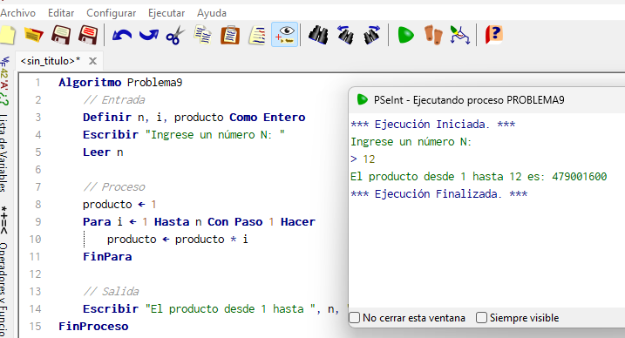
Diagrama
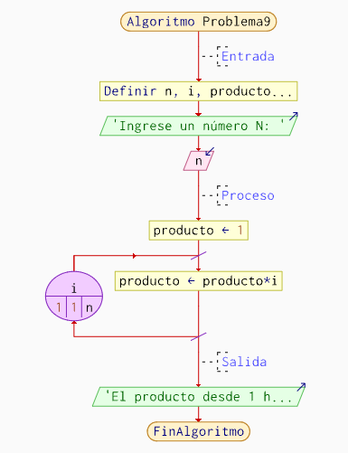

Problema 10
Tabla de multiplicar decreciente.
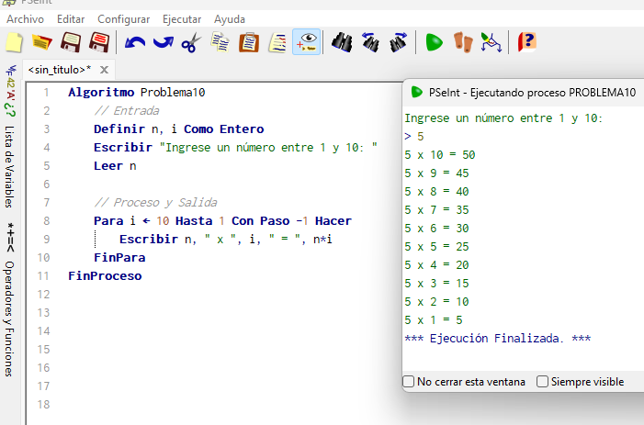
Diagrama
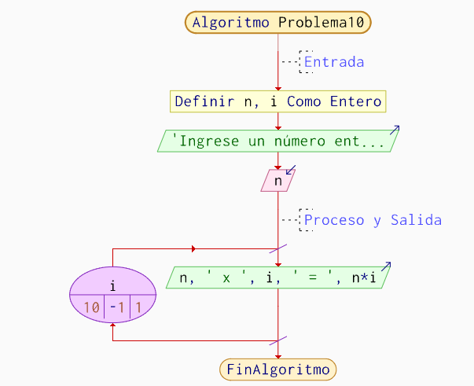

Conclusión
La resolución de los problemas planteados permitió aplicar de manera práctica los conceptos de funciones, procedimientos y estructuras de control vistos en el componente formativo. A través de los algoritmos desarrollados en pseudocódigo, se evidenció cómo las estructuras secuenciales, condicionales y repetitivas facilitan la solución de situaciones cotidianas y académicas, mejorando la lógica y la organización del pensamiento.
Asimismo, el uso de entradas y salidas bien definidas permitió estructurar cada ejercicio de manera clara, garantizando que los programas puedan ser ejecutados en PSeInt y transformados en diagramas de flujo comprensibles.
En conclusión, este taller no solo refuerza la lógica algorítmica y la disciplina de la programación estructurada, sino que también prepara al aprendiz para afrontar problemas más complejos, brindando herramientas sólidas para el análisis y la solución de situaciones en el ámbito académico, laboral y de la vida real.

